GE ONE Seitenelement

Geberit

Eigenschaften

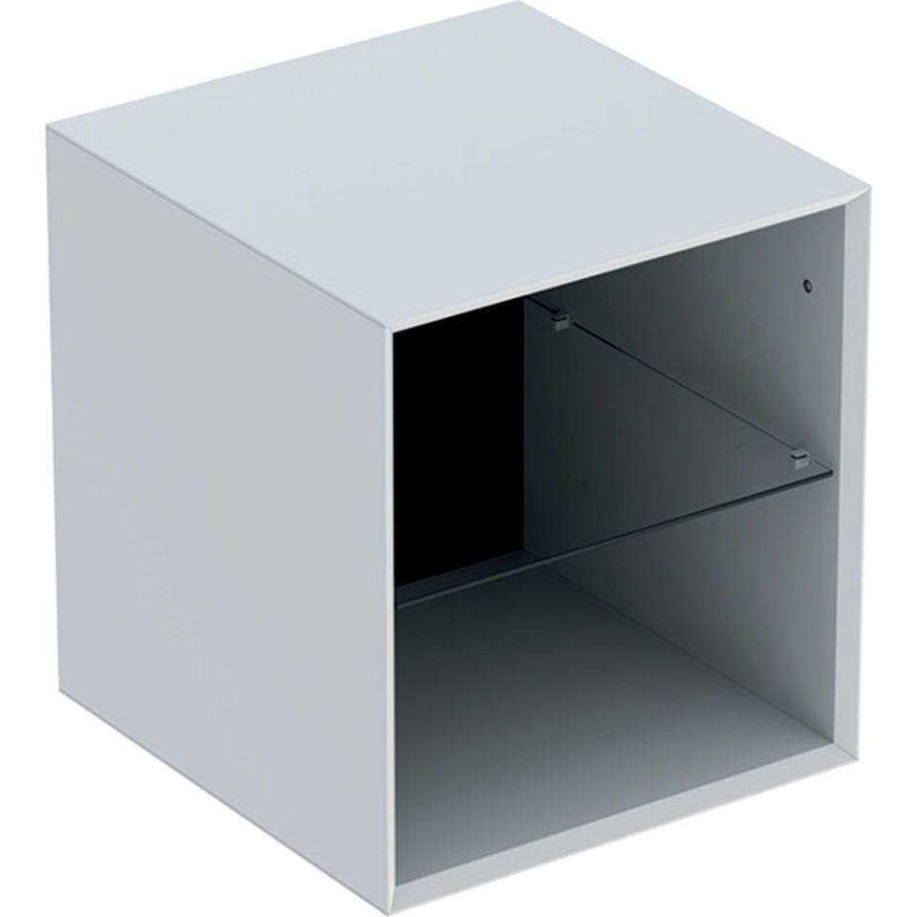

Farbton

anthrazit, Eiche, grau, Nussbaum, schwarz, weiß

Montageart

Wand

Oberfläche

hochglänzend, lackiert, matt, Melamin Holzstruktur

Werkstoff

Holzspan

Anzahl offene Fächer

2,00

Breite (mm)

450,00

Höhe (mm)

492,00

Tiefe (mm)

470,00

Anzahl der Einlegeböden

1,00

Soft-close

false

Mit Push-to-open control

false

Mit Beleuchtung

false